2.DÖNEM 1.YAZILI
1) Aşağıdakilerden hangisi kesir olamaz?
A) B)

C) D)

2) “ Sıla, doğum günü için aldığı pastayı eş parçalara ayırıyor.” Sıla’nın ayırdığı eş parçalara ne ad verilir?
A) pay B) payda
C) pasta dilimi D) kesir çizgisi

3) Aşağıdakilerden hangisini miligram ile alırız?
A) odun B) süt
C) ilaç D) peynir

4) Aşağıdaki kesirleri okuyunuz.
*** 5 : ………………………………

*** : ……………………………….

*** : ……………………………….

5) 03.15 i saatte gösteriniz.

6) Aşağıda verilen kesirlerden hangisi birim kesirdir?
A) 3 B)

C) D)

7) kesri sayı doğrusunda hangi rakamlar arasında yer alır?
A) 0 ve 1 arası
B) 1 ve 2 arası
C) 2 ve 3 arası
D) 3 ve 4 arası

8) Aşağıdakilerden hangisi basit kesir değildir?
A) B)

C) D)

9) , , , 3 , , ,

Kesirlerinden kaç tanesi bileşik kesirdir?
A) 1 B) 2
C) 3 D) 5

10) Saat 12.55’te yatan bir bebek, 18.00 da uyanıyor. Bu bebek ne kadar süre uymuştur?
A) 6 saat
B) 5 saat 55 dakika İŞLEM:
C) 5 saat 5 dakika
D) 6 saat 55 dakika
11) Sıla evdeki 3 kg lık pirinçleri yarımşar kiloluk poşetlere koyuyor. Buna göre bu pirinçler için kaç poşete ihtiyacı vardır?
A) 6 poşet
B) 5 poşet İŞLEM:
C) 4 poşet
D) 2 poşet

11)

Yukarıdaki şekil hangi kesri göstermektedir?
A) B) C) D)

12) Aşağıdaki saatleri okuyunuz.
03.20: ………………………………………………

21.30: ………………………………………………

11.45: ………………………………………………

22.40: ………………………………………………

13) , , 3 , , , kesirlerinden kaç tanesi bir bütünü gösterir?
A) 1 B) 2
C) 3 D) 4

14) kesrini sayı doğrusunda göster.

15) , , , basit kesirleri küçükten büyüğe sembol kullanarak sıralayınız.

16) 12.05.1952 yılında doğup, 06.02.2015 yılında ölen bir insanın yaşı kaçtır?

17) Aşağıdaki noktalı yerlere < , > , = işaretlerini koyunuz.
…… …….

…… …….

…… ……

18)

0 1

Noktalı yere hangi kesir gelmelidir?
A) B)

C) D)

19) 4 kesrini sayı doğrusunda gösteriniz.

20) Basit kesirler sayı doğrusunda gösterilirken hangi rakamlar arasında yer alır?
A) 4 ve 5
B) 3 ve 4
C) 2 ve 3
D) 0 ve 1

21)

Yukarıda şeklin kesir olarak yazımı nasıldır?
A) 4 B)

C) D)

22) Bir tren 21.25’te çıktığı yola saat 04.25’te vardığına göre saat kaç olmuştur?

İŞLEM:

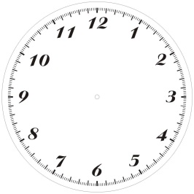
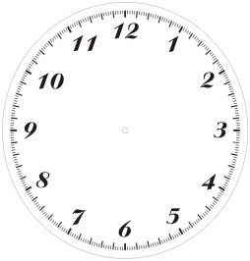
23)

Öğleden önce: Öğleden önce:

Öğleden sonra: Öğleden sonra:

24)

0 1 2 3 4 5

Noktalı yere hangi kesir gelmelidir?
A) B) C) D)

25) 3 kesrini şekille gösteriniz.

